SRH智慧校园

智慧校园使用说明书
V1.0




目录
APP操作使用说明书 1
一、 系统概要 2
二、系统结构部署图 3
三、手机APP安装客户端说明 4
四、 登陆/退出 5
五、报修 6
六、常见问题 7

系统概要
1、“SRH移动平台”支持手机系统：
安卓
苹果
智慧校园 指的是以物联网为基础的智慧化的校园工作、学习和生活一体化环境，这个一体化环境以各种应用服务系统为载体，将教学、科研、管理和校园生活进行充分融合。2010年，在信息化“十二五”规划中，浙江大学提出建设一个“令人激动”的“智慧校园”。这幅蓝图描绘的是：无处不在的网络学习、融合创新的网络科研、透明高效的校务治理、丰富多彩的校园文化、方便周到的校园生活。简而言之，“要做一个安全、稳定、环保、节能的校园。”
基于这信息化社会的背景我们开发了SRH智慧校园平台，旨在帮助高校师生更好的交流、沟通。

二、系统结构部署图


用户端



工人端
PC端

三、手机App安装使用说明书
1 、 下载手机App
1、学生端：直接登录网站www.996426.com点击下载app安装即可。
2、登录网站www.996426.com 点击资源下载进行下载相关资源

2 、 安装app

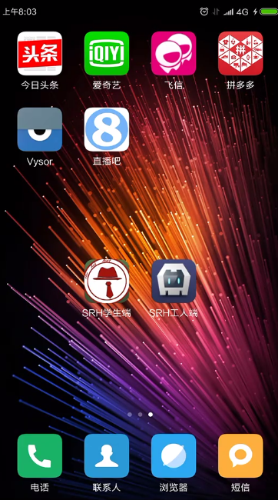

四、 登录/注册
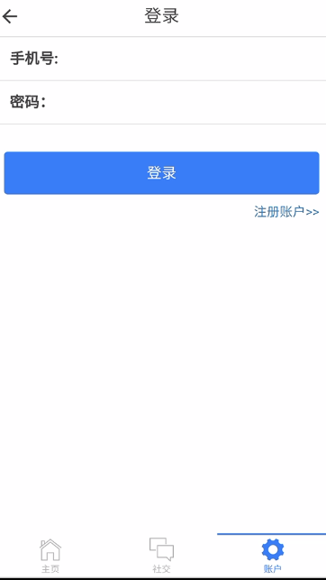
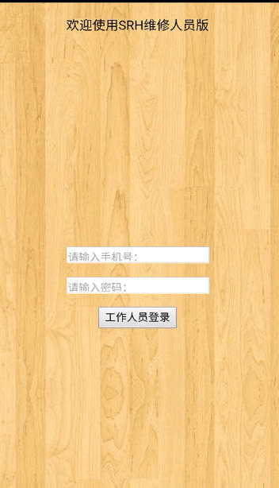

APP登录分为： 学生端登录 工人端登录
PC端对登录进行了权限管理不同用户登录系统得到的是不同页面级的效果。

学生端登录：
1 注册帐号 默认用系统手机号当作帐号（内部app所以用户的资料是在这之前导入进去的）
2 注册成功后，开始登录

工人端登录：
1 注册帐号：学校分配工人帐号给相关人员
2 登录 ： 下载app进行登录

五、报修
学生端：
成功登录帐号后点首页的报修系统 进行报修
工人端：
只要学生端成功保修之后，工人端会在未处理的列表中显示当前系统中未处理的所有的保修记录。
PC：
pc端可以查看系统中所有的保修记录，并且可以修改他们的状态。

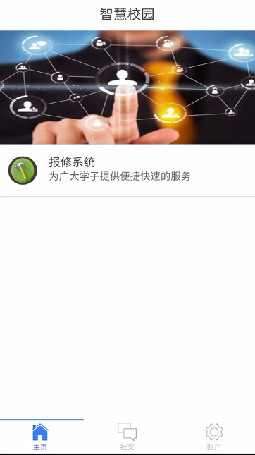
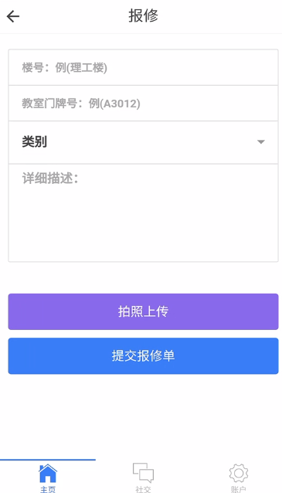

十二、常见问题解决办法
（1）工人端点击登录按钮没有任何反映怎么办？
答：工人端使用的帐号都是分配的帐号，如果没有反映请检查密码是否输入正确或者未联网。

（2）工人端的数据是实时同步的吗
答：是，我们采用传统的轮询的方式实现工人端数据的同步刷新

（3）学生端能拍几个照片
答：默认的学生端拍照上传 在3张一下都可以

